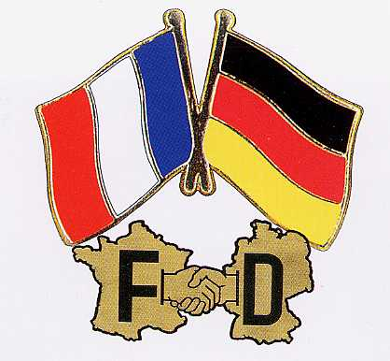
Klischees
Clichés

Typisch Deutsch
Typiquement français

1- Was bedeutet « Klischee » ? Schreibt eure Definition auf.
Que signifie le terme « cliché » ? Ecrivez votre définition.
____________________________________________________________________________________________________________________________________________________________________________________________________________________________________________________________________________________________________________________________________________________________

2- Vergleiche deine Definition mit deinem Nachbarn und anschliessend mit der vorgegebenen Definition.
Compare ta définition avec ton voisin et ensuite avec la définition donnée.
Ein Klischee ist ein Denkschema oder ein Bild. Einer Person oder einer Nation werden verallgemeinerte, typische Eigenschaften zugeschrieben, die nicht unbedingt zutreffen müssen. Sie entstammen allgemeinen Überzeugungen, gesammelten Erfahrungen oder Vorurteilen. Klischees können sowohl positiv als auch negativ sein.
Un cliché, c’est un mode de pensée ou une image. On attribue des caractéristiques typiques et généralisées à une personne ou à une nation qui ne sont pas nécessairement vraies. Elles proviennent de l’opinion générale, d’expériences ou de préjugés. Les clichés ou les stéréotypes peuvent être à la fois positifs ou négatifs.

3- Schreibt spontan positive und negative Klischees (Keine Beleidigungen !) auf, die ihr über Franzosen kennt.
Notez spontanément des clichés positifs et négatifs (pas d’insultes !) que vous connaissez sur les Allemands.
_______________________________________________________________________________________________________________________________________________________________________________________________________________________________________________________________________________________________________________________________________________________________________________________
4- Malt das Bild eines « typischen Franzosen » mit Hilfe der gesammelten Klischees.
Dessinez un « Allemand typique » à l’aide des clichés que vous avez trouvés.

5- Seht euch die Video über die Klischees an. Regardez la video sur les clichés.
http://www.cedric-vilain.info/cliche/index_cliche_fr.html
Nachdem ihr den Film gesehen habt, lest die Absicht des Autors auf Französisch. Lasst euch von eurem Austauschpartner helfen, wenn ihr etwas nicht versteht.
Après avoir vu le film, lisez l’intention de Cédric Villain. Aidez votre correspondant s’il ne comprend pas bien.
Je suis peut-être Français mais je n’ai jamais mangé de grenouilles, je n’aime pas le vin, je bois du champagne moins de trois fois par an, je ne vis pas à Paris…Difficile dans ces conditions de me sentir en phase avec les stéréotypes que les films étrangers montrent de la France et des Français. Je n’ai d’ailleurs pas le souvenir d’avoir jamais vu quiconque en béret-rayure-moustache…
Mon objectif avec ce film n’est pas d’expliquer les origines de ces stéréotypes mais juste de les recenser de manière humoristique.
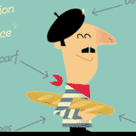

6- Diskutiert in kleinen Gruppen! Was haltet ihr von diesem Film ?
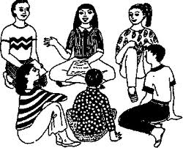
Discutez en petits groupes! Que pensez-vous de ce film?

7- Jetzt habt ihr im Film Klischees über “typische Franzosen” gesehen.
Arbeitet in Gruppen ein kleines Rollenspiel aus zu typisch deutschen
Klischees. Benutzt mindestens ein positives und ein negatives Klischee
(Bitte keine historischen oder politischen Klischees…)!
Vous avez vu maintenant dans le film des clichés sur des “Français typiques”. Travaillez en groupes et inventez un petit jeu de rôles pour montrer des clichés allemands. Dites au moins un cliché négatif et un cliché positif (S’il vous plaît, n’utilisez pas de clichés historiques ou politiques…)

8- Was habt ihr in diesem Projektunterricht gelernt ? Denkt ihr, dass Klischees immer noch eine grosse Rolle bei der deutsch-französischen Verständigung spielen?
Quelles nouvelles informations le cours vous a-t-il apportées? Croyez-vous qu’aujourd’hui les clichés jouent un rôle important dans les contacts franco-allemands ?

